PSİKOLOJİK DANIŞMA VE REHBERLİK SERVİSİ
ÖĞRETMEN BÜLTENİ

ZORBALIčA "DUR" DE!

2

ZORBALIK NEDİR?

Normal Akran Çatışması Akran Zorbalığı

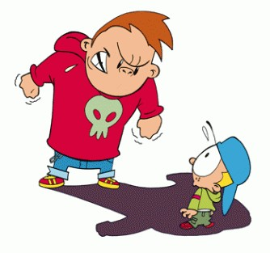sosyal sebepler arkadaşçevresi
yetiştirilme okul ortamı

3

Zorbalık DavranışıGösterenlerin Ortak Özellikleri

Fiziksel zorbalık;

Zorbalık Türleri

Sözel zorbalık;

Duygusal zorbalık;

Siber zorbalık;

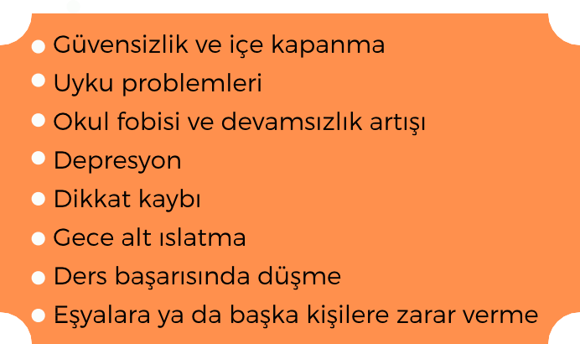
Zorbalığa Maruz Kalan Çocuklarda Görülen Sorunlar

4

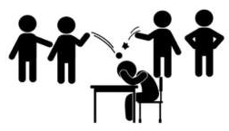
Akran Zorbalığında 3 Grup Vardır.
Zorbalar
Akran Zorbalığına Karşı Eğitimciler Neler Yapabilir?

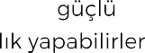

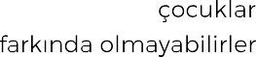

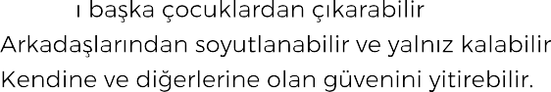
Mağdurlar
Seyirciler

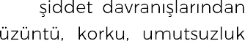
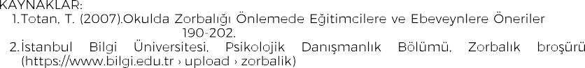
AİBÜ,
Eğitim Fakültesi Dergisi.

